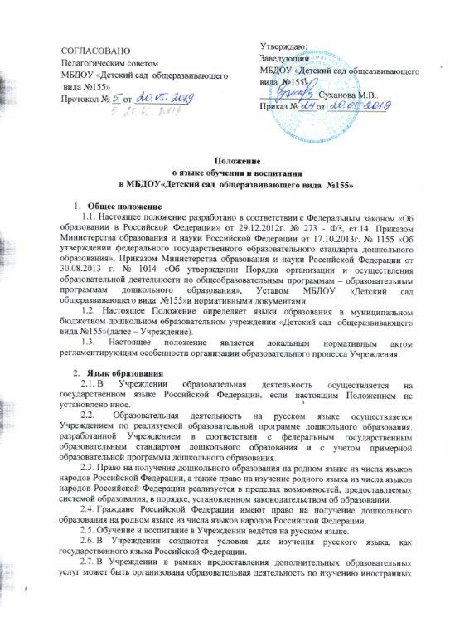

  - языков в соответствии с федеральными государственными образовательными стандартами.
3. Заключительные положения
3.1.Настоящее Положение вступает в силу с момента издания приказа руководителя «Об утверждении «Положение о языке образования в МБДОУ «Детский сад общеразвивающего вида №155»и действует до принятия нового «Положения о языке образования в ДОУ».
3.2. Изменения в настоящее Положение могут вноситься Учреждением в соответствии с действующим законодательством и Уставом ДОУ.

УПРАВЛЕНИЕ ОБРАЗОВАНИЯ АДМИНИСТРАЦИИ ГОРОДА ИВАНОВА
МУНИЦИПАЛЬНОЕ БЮДЖЕТНОЕ ДОШКОЛЬНОЕ ОБРАЗОВАТЕЛЬНОЕ УЧРЕЖДЕНИЕ «ДЕТСКИЙ САД ОБЩЕРАЗВИВАЮЩЕГО ВИДА № 155»
1530022, г. Иваново, ул. Поэта Лебедева , д.28
 23 - 46 –15

Приказ

№

Об утверждении «Положения о языке (языках) обучения и воспитанияв муниципальном бюджетном дошкольном образовательном учреждении
«Детский сад общеразвивающего вида № 155»

В соответствии с Федеральным законом от 29.12.2012. № 272-ФЗ «Об образовании в Российской Федерации», Уставом муниципального бюджетного образовательного учреждения «Детский сад общеразвивающего вида № 155»,

ПРИКАЗЖЫВАЮ:

- Утвердить «Положение о языке (языках) обучения и воспитания в муниципальном бюджетном дошкольном образовательном учреждении «Детский сад общеразвивающего вида № 155».
- Осуществлять работу в МБДОУ «Детский сад общеразвивающего вида № 155» в соответствии с данным Положением с момента его утверждения.
- Контроль за осуществлением приказа оставляю за собой.

Заведующий __________________________ Суханова М.В.

